

ECOMAR

Relatório de ProjEto
2ºANO - 1º SEMESTRE

PROJETO portal web com produção de vídeo

TeSP Desenvolvimento Web e Multimédia
2241755 - Alexandre Daniel Rente da Silva
2241758 Rodrigo Carreira Ferreira
2242943 Rodrigo Cruz
2242571 Daniel Alexandre Codinha Serra
2241735 Duarte Gabriel Santos

lEIRIA, Setembro DE 2025
Índice
Introdução 2
1. Personas, Perfis de Utilizador e Análise de Requisitos 3
1.1. Perfis de utilizador 3
1.2. User stories 6
1.3. Personas 8
1.3.1. Rita Martins (Voluntária) - Daniel Serra 8
1.3.2. Manuel Soares (Visitante) - Alexandre Silva 9
1.3.3. Miguel Teixeira (Visitante) - Duarte Santos 10
1.3.4. Marina Silva (Visitante) - Rodrigo Ferreira 11
1.3.5. Vasco da Gama (Funcionário) - Rodrigo Cruz 12
2. Metodologia de Projeto 14
2.1. Planeamento de Tarefas 14
2.1.1. Estrutura e Responsáveis 14
2.2. Trello 15

Introdução
O nosso grupo vai desenvolver um projeto EcoMar - Associação para a Proteção dos Oceanos.
A EcoMar é uma associação sem fins lucrativos que coordena iniciativas de limpeza de praias, promover educação ambiental junto de escolas e apoiar projetos de preservação marinha.

O sistema será composto por dois sites:
• Site Institucional: páginas informativas e páginas dinâmicas de projetos, notícias e voluntários entre outras por decidir, com backoffice para gestão do website.
• Loja Online: venda de merchandising (t-shirts, garrafas, sacos reutilizáveis) e donativos solidários.

Público-alvo: jovens entre 16 e 30 anos.

Personas, Perfis de Utilizador e Análise de Requisitos

Perfis de utilizador
Tabela 1 – Roles dos diferentes end-users do SI
Role | Descrição detalhada | Back-office | Front-office
Administrador | Gestão completa do site:  - Gerir utilizadores;  - Gerir eventos e inscrições;  - Gerir notícias;  - Gerir voluntários (aprovar/rejeitar)  - Gerir campanhas e progresso;  - Gerir patrocinadores;  - Validar doações;  - Consultar mensagens de contacto;  - Gerir subscrições da newsletter; | x | x
Funcionário | Gestão operacional:  - Criar/editar eventos e gerir inscrições;  - Criar/editar notícias;  - Gerir voluntários;  - Criar/editar campanhas e patrocinadores;  - Consultar doações;  - Ver mensagens de contacto;  - Consultar lista de subscritores da newsletter. | x | x
Voluntário Registado | Pode:  - Inscrever-se em eventos;  - Atualizar dados pessoais; |  | x
Visitante (Não Autenticado) | Pode:  - Ver eventos, notícias, campanhas e patrocinadores;  - Submeter inscrição de voluntário;  - Fazer doações simples;  - Subscrever a newsletter no footer.  - Pode submeter no formulário de contactos, |  | x

Tabela 2 – Requisitos funcionais Sys Admin
# | Requisito | Prioridade
RF-SA-01 | Gerir utilizadores (criar, editar, remover, definir permissões). | Alta
RF-SA-02 | Gerir eventos (criar, editar, remover; aprovar inscrições; exportar listas). | Alta
RF-SA-03 | Gerir notícias (criar, editar, remover; publicar/despublicar). | Alta
RF-SA-04 | Gerir voluntários (aprovar/rejeitar inscrições; atualizar estado). | Alta
RF-SA-05 | Gerir campanhas (criar, editar, atualizar progresso, arquivar). | Média
RF-SA-06 | Gerir patrocinadores (criar, editar, remover; ordenar por tipo). | Média
RF-SA-07 | Gerir doações (validar, editar estado, exportar relatório). | Média
RF-SA-08 | Gerir mensagens de contacto (ler, responder, arquivar, eliminar). | Média
RF-SA-09 | Gerir subscrições da newsletter (consultar, exportar lista). | Média

Tabela 3 – Requisitos funcionais Funcionário
# | Requisito | Prioridade
RF-FN-01 | Gerir eventos e inscrições. | Alta
RF-FN-02 | Criar e editar notícias. | Alta
RF-FN-03 | Aprovar/rejeitar voluntários. | Alta
RF-FN-04 | Gerir campanhas (criar, editar, atualizar progresso). | Média
RF-FN-05 | Gerir patrocinadores. | Média
RF-FN-06 | Consultar doações. | Média
RF-FN-07 | Consultar mensagens de contacto e responder. | Média
RF-FN-08 | Consultar a lista de subscritores da newsletter. | Média

Tabela 4 – Requisitos funcionais Voluntário Registado
# | Requisito | Prioridade
RF-VR-01 | Fazer login/logout e recuperar password. | Alta
RF-VR-02 | Inscrever-se em eventos. | Alta
RF-VR-03 | Atualizar dados pessoais. | Média
RF-VR-04 | Consultar notícias, campanhas e patrocinadores. | Média
RF-VR-05 | Fazer doações. | Média
RF-VR-06 | Subscrever newsletter ao criar conta com uma opção se quer receber. | Média

Tabela 5 – Requisitos funcionais Visitante
# | Requisito | Prioridade
RF-VIS-01 | Consultar eventos, notícias, campanhas e patrocinadores. | Alta
RF-VIS-02 | Submeter inscrição de voluntário. | Alta
RF-VIS-03 | Fazer doação simples. | Média
RF-VIS-04 | Enviar mensagem na página de contacto. | Alta
RF-VIS-05 | Subscrever newsletter no footer. | Média

Tabela 6 – Requisitos Não funcionais
# | Requisito | Tipo | Prioridade
RNF-01 | O sistema deve ter um tempo de resposta inferior a 3 segundos para carregamento de páginas principais. | Usabilidade | Alta
RNF-02 | O site deve ser responsivo e acessível em dispositivos móveis e desktop. | Usabilidade | Alta
RNF-03 | Proteção na database. | Segurança | Alta
RNF-04 | Deve haver um sistema de backup semanal para os dados da discoteca. | Usabilidade | Média
RNF-05 | O design da interface deve ser intuitivo e facilitar a navegação do utilizador. | Usabilidade | Média

User stories

Título: US1 – Criar conta de utilizador (voluntário) | SP: 5
Descrição: Como visitante, quero poder criar uma conta no site para aceder a funcionalidades exclusivas.
Critérios de Aceitação:
- Os campos nome, e-mail, senha e data de nascimento devem ser obrigatórios.
- O e-mail deve ser validado antes do login ser permitido.
- A senha deve ter no mínimo 8 caracteres, incluindo letras e números.

Título: US2 – Efetuar login/logout | SP: 3
Descrição: Como utilizador registado, quero poder entrar e sair da minha conta com segurança para aceder às minhas inscrições e dados pessoais.
Critérios de Aceitação:
- O login deve ser feito com e-mail e senha válidos.
- Deve existir funcionalidade de “Recuperar Palavra-passe”.
- O logout termina a sessão e redireciona para a página inicial.

Título: US3 – Consultar e inscrever-se em eventos | SP:8
Descrição: Como visitante ou voluntário, quero ver a lista de eventos e inscrever-me para participar em ações da EcoMar.
Critérios de Aceitação:
- A página deve listar eventos com nome, data, local, vagas e imagem.
- O botão “Participar” grava a inscrição na base de dados.
- Utilizadores autenticados podem consultar as suas inscrições.
- O administrador ou funcionário pode criar, editar e eliminar eventos e inscrições.

Título: US4 – Publicar e gerir notícias | SP:6
Descrição: Como administrador ou funcionário, quero publicar artigos e notícias sobre o ambiente e as atividades da EcoMar.
Critérios de Aceitação:
- As notícias devem conter título, imagem, resumo e conteúdo.
- Apenas utilizadores com permissão podem publicar.
- Notícias só visíveis se estiverem com estado “publicado”.
- Visitantes podem consultar lista e detalhes de cada notícia.

Título: US5 – Criar e gerir campanhas | SP:7
Descrição: Como administrador ou funcionário, quero criar campanhas com metas e progresso para acompanhar o impacto das ações.
Critérios de Aceitação:
- Deve permitir criar campanhas com título, descrição, meta, progresso e imagem.
- O progresso deve poder ser atualizado no backoffice.
- Campanhas ativas são visíveis no site.

Título: US6 – Adicionar e gerir patrocinadores | SP:4
Descrição: Como administrador ou funcionário, quero adicionar patrocinadores com logotipo e link para reconhecer apoios da EcoMar.
Critérios de Aceitação:
- Campos: nome, logotipo, link e categoria.
- Mostrados no site por categoria.

Título: US7 – Submeter doações | SP:6
Descrição: Como visitante, quero submeter uma doação para apoiar financeiramente a EcoMar.
Critérios de Aceitação:
- Formulário com nome, e-mail, valor e mensagem.
- Doação registada com estado “pendente”.
- Mensagem de confirmação após submissão.
- Admin pode validar ou reembolsar.

Título: US8 – Enviar mensagem de contacto | SP:4
Descrição: Como visitante, quero enviar uma mensagem através do formulário de contacto para obter informações ou esclarecer dúvidas.
Critérios de Aceitação:
- Formulário com nome, e-mail e mensagem obrigatórios.
- Mensagem gravada na base de dados.
- Admin/Funcionário pode ler e arquivar no backoffice.
- Mensagem de confirmação apresentada ao utilizador.

Título: US9 – Subscrever newsletter | SP:3
Descrição: Como visitante, quero inserir o meu e-mail no footer para receber novidades da EcoMar.
Critérios de Aceitação:
- Campo de e-mail disponível no footer de todas as páginas.
- E-mail guardado na base de dados de subscritores.
- Mensagem de confirmação após subscrição.
- Admin/Funcionário podem consultar e exportar lista.

Título: US10 – Consultar campanhas, eventos e notícias | SP:3
Descrição: Como visitante, quero consultar as atividades da EcoMar para acompanhar o impacto das ações.
Critérios de Aceitação:
- Páginas listam campanhas, eventos e notícias.
- Cada item tem página de detalhe.
- Dados atualizados dinamicamente a partir da base de dados.

Título: US11 – Aprovar inscrições e doações | SP:6
Descrição: Como administrador, quero aprovar inscrições de voluntários e doações para garantir que apenas registros válidos ficam ativos.
Critérios de Aceitação:
- Painel de “pendentes” no backoffice.
- Botões para aprovar ou rejeitar registos.
- Atualização de estado imediato.

Personas

Rita Martins (Voluntária) - Daniel Serra
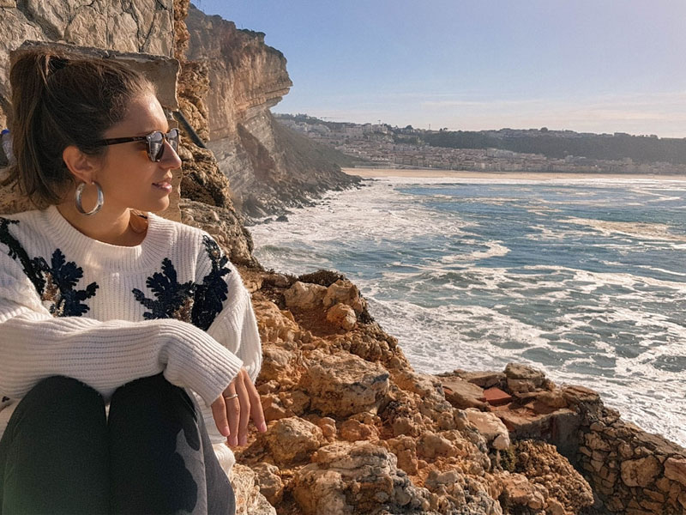
Idade: 27 anos
Nível cultural: Médio
Nível económico: Médio
Temperamento Humano: Melancólico
“Quero sentir que faço parte da mudança, ajudando a cuidar do planeta e a proteger o mar.”

Objetivos:
- Participar ativamente em ações da EcoMar como voluntária;
- Acompanhar os próximos eventos e campanhas;
- Ler notícias sobre sustentabilidade e o impacto das iniciativas;
- Contribuir para divulgar a missão da EcoMar junto de amigos e redes sociais.

Comportamento:
- Rita já está registada como voluntária e procura novas oportunidades de participação;
- Navega de forma tranquila e curiosa, valorizando clareza e praticidade;
- Gosta de ver resultados reais das ações onde participou.

Devemos Fazer:
- Mostrar progresso das campanhas e impacto visível dos eventos;
- Disponibilizar área pessoal com histórico de participações;
- Enviar notificações ou newsletters com novos eventos;
- Usar design calmo, natural e inspirador.

Nunca Devemos Fazer:
- Esconder resultados ou datas passadas;
- Complicar o processo de incrição ou visualização de eventos;
- Usar design calmo, natural e inspirador.

Manuel Soares (Visitante) - Alexandre Silva


Idade: 29 anos
Nível cultural: Médio
Nível económico: Baixo
Temperamento Humano: Sanguíneo
“O Manuel não gosta de ficar parado e prefere descobrir coisas novas de forma rápida e divertida. Em vez de ler muito texto o Manuel prefere imagens, vídeos curtos e mensagens que chamem a sua atenção”

Objetivos:
- Ajudar a promover o voluntariado marinho;
- Ajudar a promover a proteção ambiental da vida marinha;
- Proporcionar uma experiência simples e interativa para atrair a atenção da persona;
- Fornecer informações com pouco texto e mais imagens tornando;

Devemos Fazer:
- Usar cores atrativas, alegres e energéticas (como: azul marinho ,verde, ect.);
- Mostrar vídeos curtos e diretos com os jovens ajudar na preservação da vida marinha;
- Incluir botões interativos;
- Ter um site Interativo e atrativo;
- Garantir uma navegação simples e design organizado.

Nunca Devemos Fazer:
- Ter textos longos e com muita informação;
- Ter uma navegação difícil e ter um design confuso;
- Usar linguagem demasiado técnica ou demasiado formal;
- Ter excesso de menus.

Miguel Teixeira (Visitante) - Duarte Santos

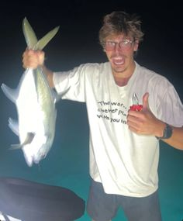
Idade: 25 anos
Nível cultural: Médio
Nível económico: Alto
Temperamento Humano: Fleumático
“Miguel é um homem de 25 anos que trabalha no Lidl, vive em um apartamento com a namorada, como hobbies ele lê e desenha no seu tempo livre e nos fins de semanas vai á pesca com os amigos. Tendo uma vida calma e estável.
Recebe um ordenado de 900 euros por mês
Ele procura sites simples e interativos mas que tenham todos os detalhes escritos.
Procura algo sobre os seus hobbies.”

Objetivos:
- Procura saber mais sobre o oceano e ajudar a mantelo seguro;
- Não quer um website complicado;

Comportamento:
- Introvertido,calmo,bem humorado,eficiente,prático,gosta do seu tempo livre e pausas;
- Gosta de se sentir seguro e ter todos os detalhes.

Devemos Fazer:
- Manter o ui simples;
- Ter os detalhes todos escritos numa página do tipo “ver mais”;
- Mostrar que somos uma associação de confiança.

Nunca Devemos Fazer:
- Esconder informaçõess;
- Mostrar oportunidades ou ações que parecem demasiado boas para ser verdade;
- Ser chato com lembretes ou emails
- Ser intenso
- Ter um UI complicado.

Marina Silva (Visitante) - Rodrigo Ferreira


Idade: 23 anos
Nível cultural: Alto
Nível económico: Médio
Temperamento Humano: Fleumático

Objetivos:
- Navegar de forma tranquila pelo site institucional e pela loja online;
- Fornecer informações claras e detalhada;
- Oferecer uma navegação simples e sem pressa,

Comportamento:
- Procura compreender o impacto ambiental das ações da EcoMar antes de se envolver;
- Gosta de navegar de forma calma, ao ler descrições e vendo imagens que transmitam a realidade e os resultados das ações;
- Prefere refletir antes fazer compras.

Devemos Fazer:
- Exibir imagens e vídeos que transmitam a importância e o impacto das ações ambientais
- Layouts calmos, cores suaves e elementos visuais que transmitam tranquilidade

Nunca Devemos Fazer:
- Evitar designs exageradamente chamativos que desviem a atenção da causa;
- Evitar dificultar a realização de doações ou compras na loja online.

Vasco da Gama (Funcionário) - Rodrigo Cruz


Idade: 24 anos
Nível cultural: Alto
Nível económico: Médio
Temperamento Humano: Colérico
“Quero ver resultados concretos e motivar as pessoas a fazerem parte da mudança”

Objetivos:
- Deixar claro a urgência da proteção dos oceanos;
- Fornecer dados claros, objetivos e atualizados;
- Motivar os visitantes a envolverem-se em campanhas e projetos;

Comportamento:
- Vasco busca informações rápidas, confiáveis e objetivas;
- Prefere estatísticas, relatórios e notícias recentes;
- Valoriza clareza, impacto visual e chamadas para ação;

Devemos Fazer:
- Destacar números, resultados e metas alcançadas;
- Oferecer navegação direta e prática;
- Criar chamadas de ação visíveis e motivadoras;

Nunca Devemos Fazer:
- Evitar conteúdos vagos ou superficiais;
- Não usar linguagem excessivamente técnica que dificulte a compreensão;
- Não adotar um tom passivo ou sem urgência.

Metodologia de Projeto

Planeamento de Tarefas
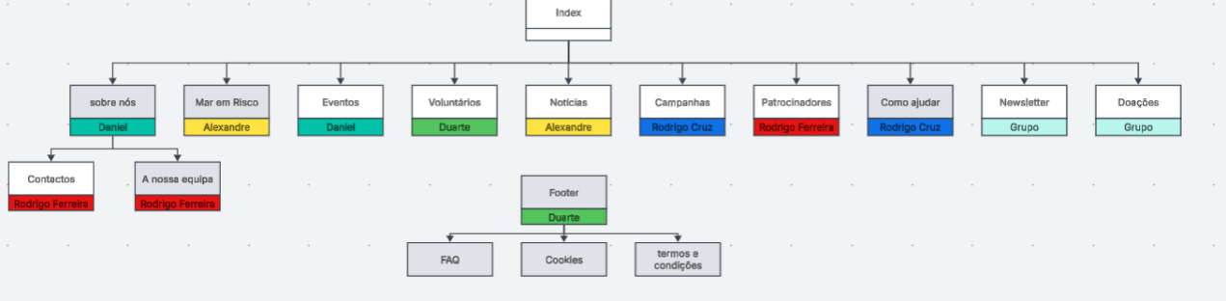
Fig .1 Planeamento de Tarefas

Estrutura e Responsáveis
- Index → Rodrigo Cruz
- Sobre Nós → Daniel
  - A Nossa Equipa → Rodrigo Ferreira
- Mar em Risco → Alexandre
- Eventos → Daniel
- Voluntários → Duarte
- Notícias → Alexandre
- Campanhas → Rodrigo Cruz
- Patrocinadores → Rodrigo Ferreira
- Como Ajudar → Rodrigo Cruz
- Doações → Grupo
- Newsletter → Grupo
FOOTER
- FAQ → Duarte
- Cookies → Duarte
- Termos e Condições → Duarte
- Contactos → Rodrigo Ferreira

Trello
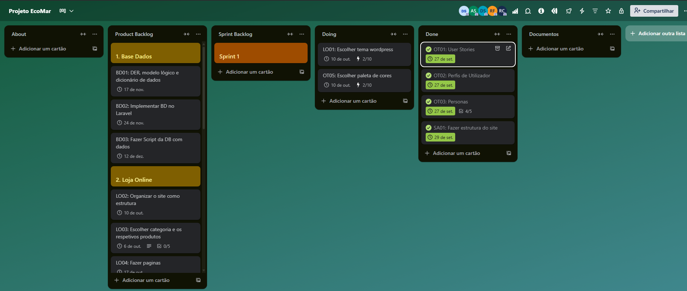
Fig .2 Imagem do Trello

Link: Projeto EcoMar | Trello

